Гимназия «Альма Матер»

« С н е ж н а я
К о р о л е в а »
Г.Х.Андерсен
Только один спектакль!
Для учащихся 1-4 классов

17 декабря 2019 г. (вторник) 15.00
приглашаем вас в актовый зал

воспитатели и ученики 5-ых классов

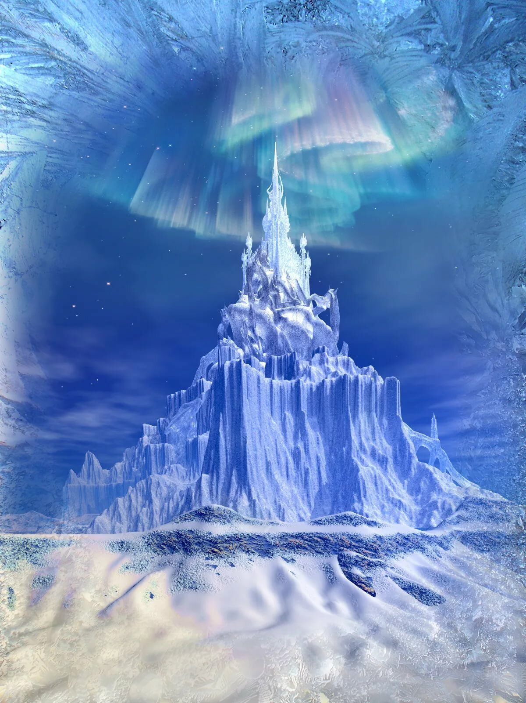

ПРЕМЬЕРА!!!

Только один спектакль!
17 декабря 2019 г.
15.00 Актовый зал
воспитатели и ученики 5-ых классов

«Снежная королева»
Г.Х.Андерсен

Роли исполняют:

Гномы ... Людмила, …Максим
Герда … Владислава
Кай … Тедди
Бабушка … Анна
Ворон … Алексей
Ворона … Ульяна
Цветы … Таисия, … Елизавета, … Екатерина,
… Мария, … Марианна
Принцесса … Алиса
Принц … Марат
Пары на балу … Таисия, … Илья
… Маруся, … Ярослав Разбойники … Алексей, … Ярослав, … Глеб
Мать разбойницы … Екатерина
Разбойница … Александра
Голуби … Александра, … Андрей
Благородный Олень … Георгий
Снежная королева … Эмилия

17 декабря 2019 г.

